Urząd Miasta Opola

oferuje na wynajem w trybie przetargu pisemnego ograniczonego do podmiotów ekonomii społecznej lokal użytkowy przy pl. Krakowskiej 32 (budynek Centrum Aktywizacji Społecznej) o powierzchni 17,37 m².

Lokal nr 305 usytuowany na II piętrze budynku składa się z 1 pomieszczenia biurowego.
Lokal wyposażony jest w instalację elektryczną, wentylację ze schładzaniem oraz centralne ogrzewanie z sieci miejskiej. Lokal jest wyposażony w sprzęt biurowy typu szafa aktowa
i ubraniowa, biurko, kontener, fotel biurowy.

Atuty nieruchomości:

W budynku przy ul. Krakowskiej 32 znajduje się winda a budynek w całości jest przystosowany do potrzeb osób z niepełnosprawnością, w tym niepełnosprawnością ruchową. W pobliżu znajduje się Centrum Dialogu Obywatelskiego przy ul. Damrota 1.

Lokalizacja: lokal położony jest w centrum miasta, w odległości kilku minut spacerem
od Rynku, od Dworca Głównego PKP i Centrum Przesiadkowego Opole Główne.

Infrastruktura: przystanki komunikacji miejskiej, kolejowej i autobusowej międzymiastowej.

Umowa zostanie zawarta na czas nieokreślony.
Zadzwoń i poznaj więcej szczegółów: 77-54-11-326.

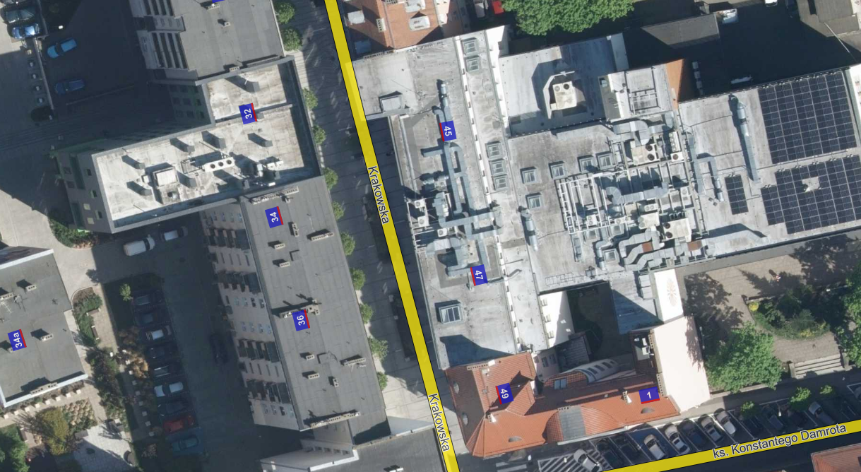

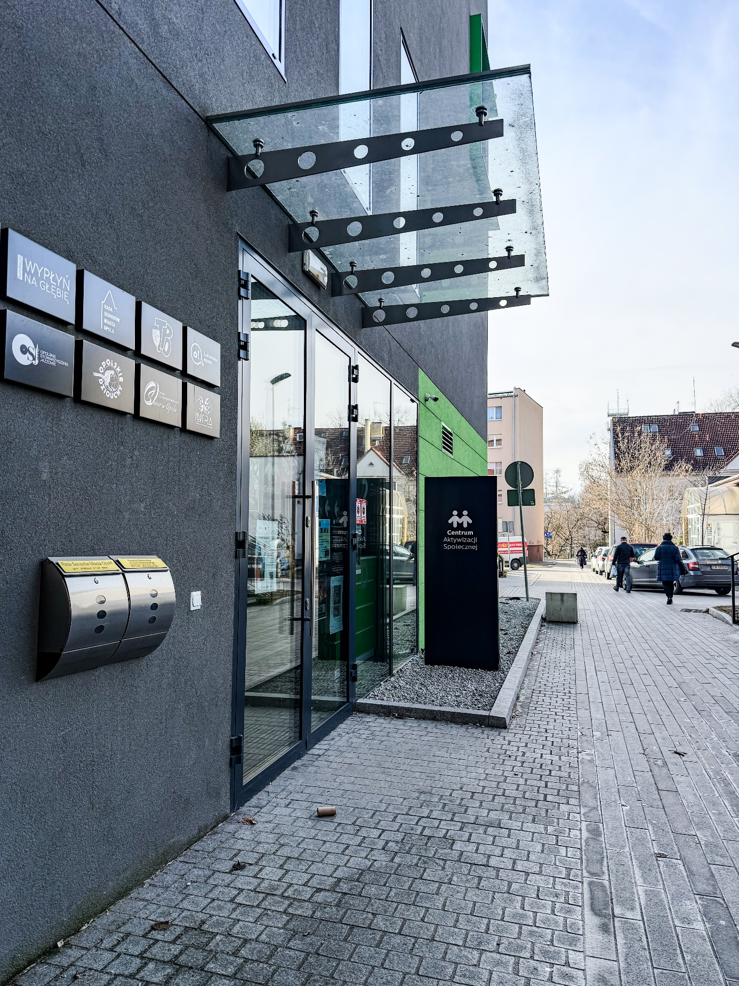

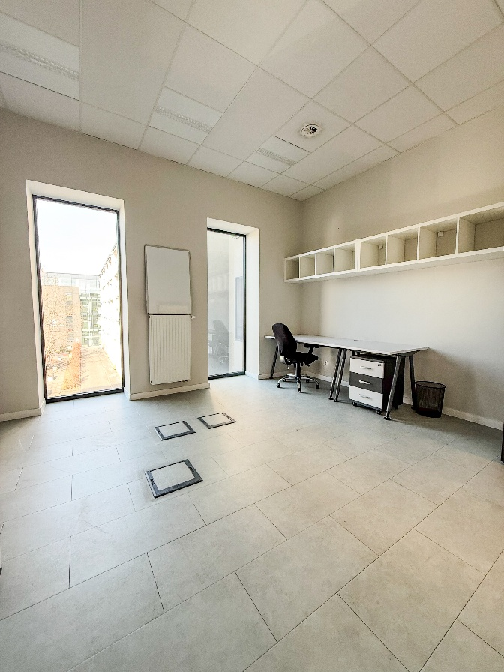 | 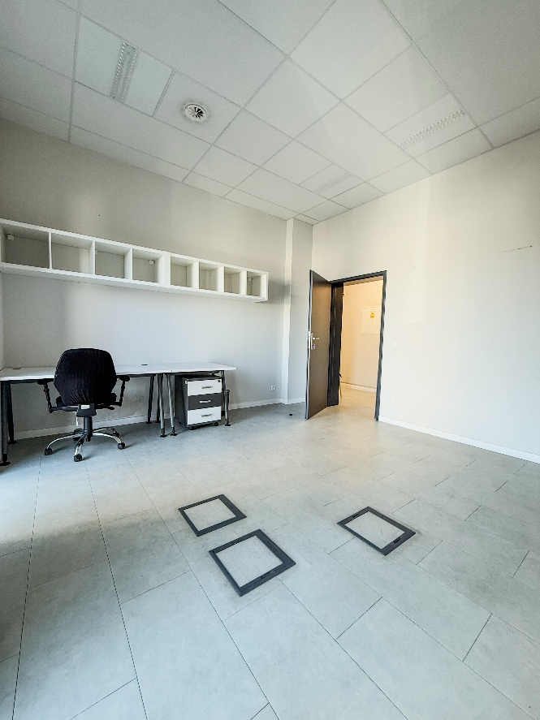
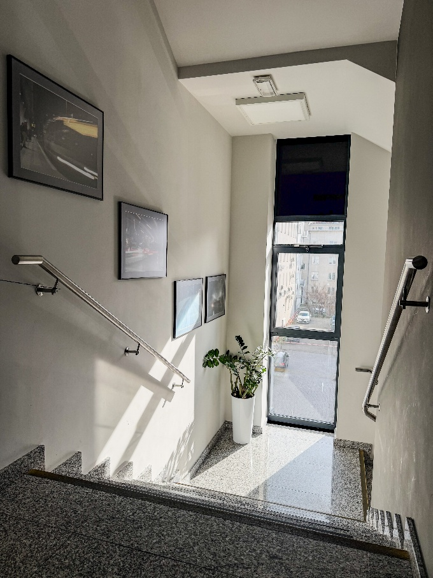 | 